HƯỚNG DẪN

Ctrl + F để bật danh sách Headings, thuận tiện cho việc tìm kiếm :v
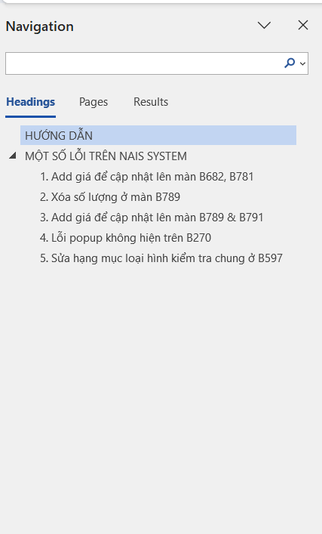

MỘT SỐ LỖI TRÊN NAIS SYSTEM

Add giá để cập nhật lên màn B682, B781

INSERT INTO STB_VVT_StagePrices (
model,
RouteV22, PriceV22,
RouteV23, PriceV23,
RouteV24, PriceV24,
RouteV25, PriceV25,
RouteV26, PriceV26,
RouteV27, PriceV27,
RouteV28, PriceV28,
CreateDate
)
VALUES (
'ECVT27-399', -- Giá trị cho cột model
'V-22', , -- Giá trị cho cột RouteV22 và PriceV22
'V-23', , -- Giá trị cho cột RouteV23 và PriceV23
'V-24', , -- Giá trị cho cột RouteV24 và PriceV24
'V-25', , -- Giá trị cho cột RouteV25 và PriceV25
'V-26', , -- Giá trị cho cột RouteV26 và PriceV26
'V-27', , -- Giá trị cho cột RouteV27 và PriceV27
'V-28', , -- Giá trị cho cột RouteV28 và PriceV28
GETDATE() -- Giá trị cho cột CreateDate (ngày hiện tại)
);

Xóa/sửa số lượng ở màn B789
SELECT * FROM STB_SavePackingTime_VVT
WHERE LotNo = '' -- tìm trường sai số lượng và lấy id

update STB_SavePackingTime_VVT
set PackQty = ...
where LotNo = '' and id = '' -- cập nhật theo LotNo và id

DELETE FROM STB_SavePackingTime_VVT
WHERE LotNo = '' AND id = '' -- xóa theo LotNo và id

Add giá để cập nhật lên màn B789 & B791

Function: fn_VVT_StagePricesMODULE
select 'EDVTMD-214','0.254127629071929','0.257442076659429','0.258507610420299' union all

Lỗi | Stored Procedure
Đổi đầu mã | usp_Vietnam_GetBoxIDForLotNo_VVT
Lưu nhưng không hiện được bên B789  (PackingQty âm ở B523) | usp_savePackingLabelQty_VVT

Lỗi popup không hiện trên B270

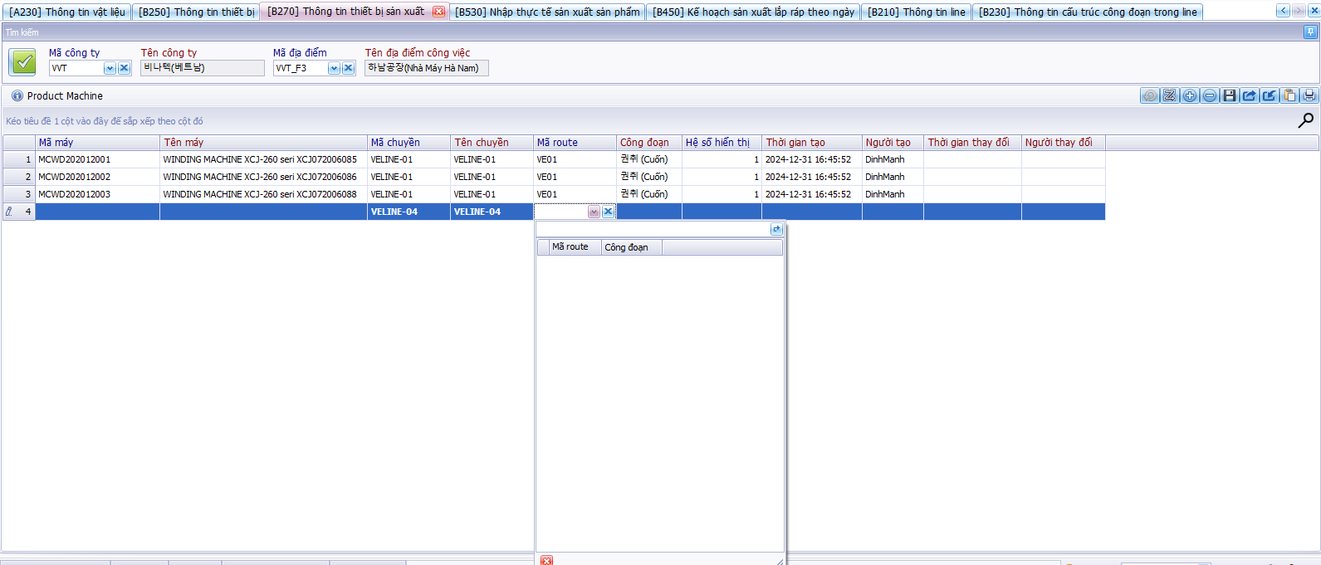
Cách sửa: màn B230
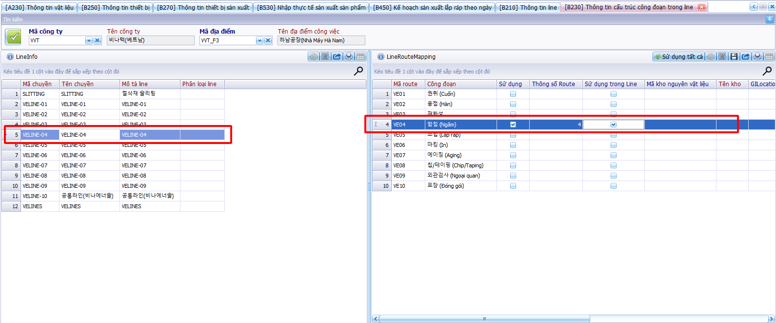

Sửa hạng mục loại hình kiểm tra ở B597 & C443

Thiết lập loại hình kiểm tra chung [C141] Quản lý hạng mục loại hình kiểm tra chung
Vào [B540] dán mã barcode vào để tìm kiếm, sau đó ấn nút Việt Nam_Kiểm tra thường xuyên
Nếu mã Barcode đã kiểm tra lần trước đó rồi thì sẽ lưu lại các hạng mục cũ
Cách sửa:
Với C443
Vào stored procedure usp_GetCommInspection_HistoryForBarcode_Vietnam của C443
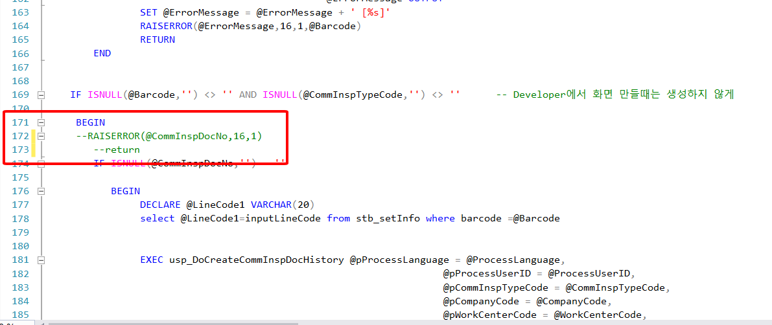

Với B597
usp_GetCommInspectionHistoryForBarcode
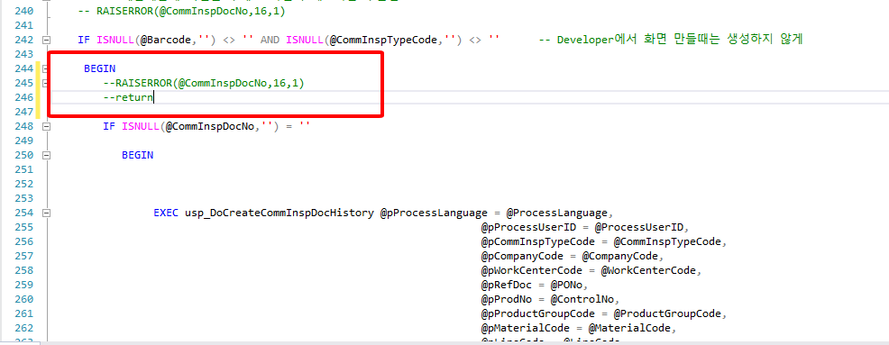
-----------------------------------------------------
select * from STB_CommInspDocItem
where CommInspDocNo IN (
select CommInspDocNo
from STB_CommInspDocHistory CIDH
left join STB_SetInfo SI on CIDH.ProdNo = SI.ControlNo
where SI.Barcode = 'VVPO093R010707'
)
-----------------------------------------------------
select * from STB_CommInspDocHistory
where ProdNo = (select ControlNo from STB_SetInfo WHere barcode = 'VVPP163R072732')

-- lấy CommInspDocNo của bên trên
select * from STB_CommInspDocItem where CommInspDocNo = '20250717000019'
-----------------------------------------------------

Mở lên để tìm CommInspDocNo
select * from STB_CommInspDocHistory where CommInspDocNo='20250113000219'
select * from STB_CommInspDocItem where CommInspDocNo='20250113000219'

Câu lệnh tối thượng:
select * from STB_CommInspDocHistory where CommInspDocNo= (select CommInspDocNo from STB_CommInspDocHistory where ProdNo = (select ControlNo from STB_SetInfo WHere barcode = 'NM35335C1261500003'))
Select * from STB_CommInspDocItem where CommInspDocNo=(select CommInspDocNo from STB_CommInspDocHistory where ProdNo = (select ControlNo from STB_SetInfo WHere barcode = 'NM35335C1261500003'))
where CommInspDocNo = '...'

Không tìm thấy ở C512
TH1: Đã tạo Lot rồi
TH2: Phải thiết lập các hạng mục ktra “Loại kiểm tra” và “Loại OQC” bên A410
(TH3 (Hà Nam): Các mã test tháng 12 bắt đầu từ Route VE02 nên không hiện)

Sau khi thiết lập xong ở A410 => Tắt màn hình C151 đi rồi vào lại, Mã nguyên liệu sẽ có trong popup tìm kiếm
Mã Barcode ở C512 phải do bên sản xuất cung cấp cho QC

Lỗi ko in đc tem
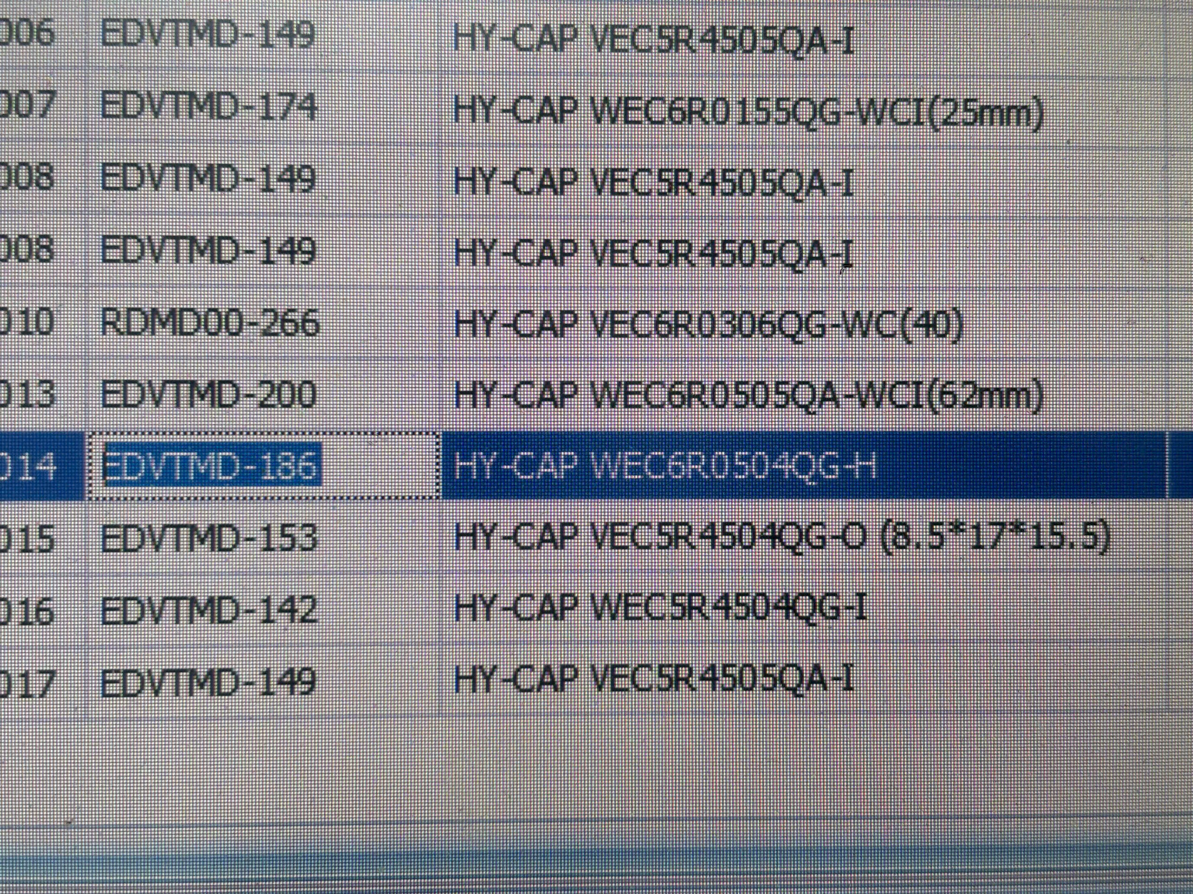

Tìm đến màn A460

In tem cho sản xuất: AssembleLabel (dòng 2)
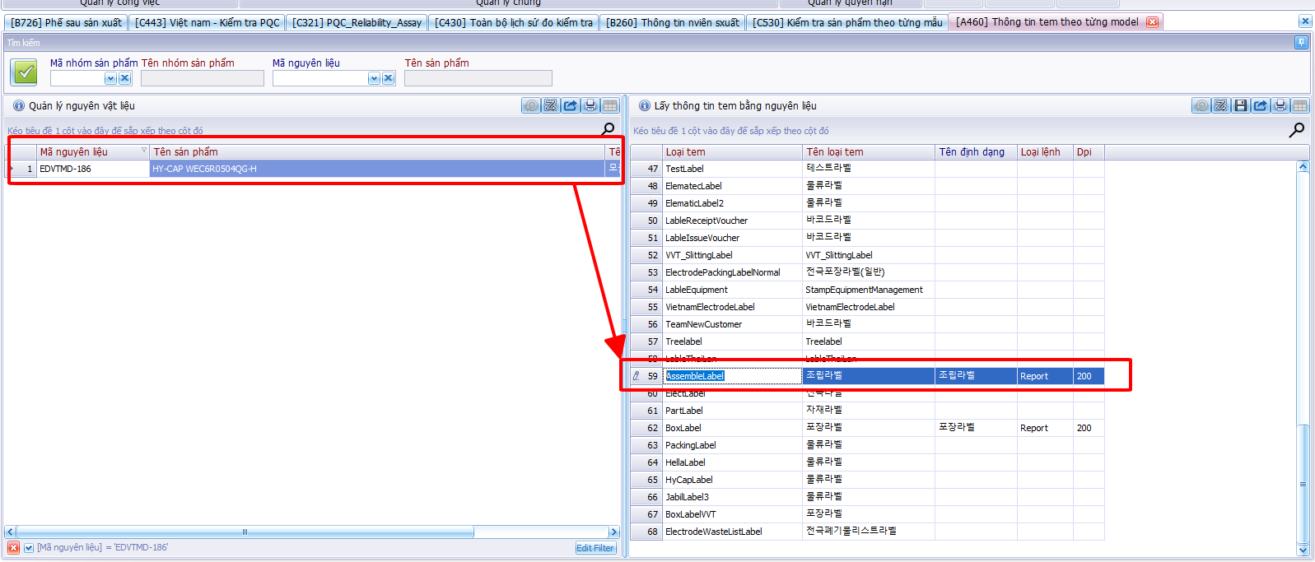

In tem cho kho: PartLabel
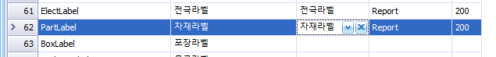

Chuyển JobDate màn B782

Tìm kiếm theo LotNo, copy Control No
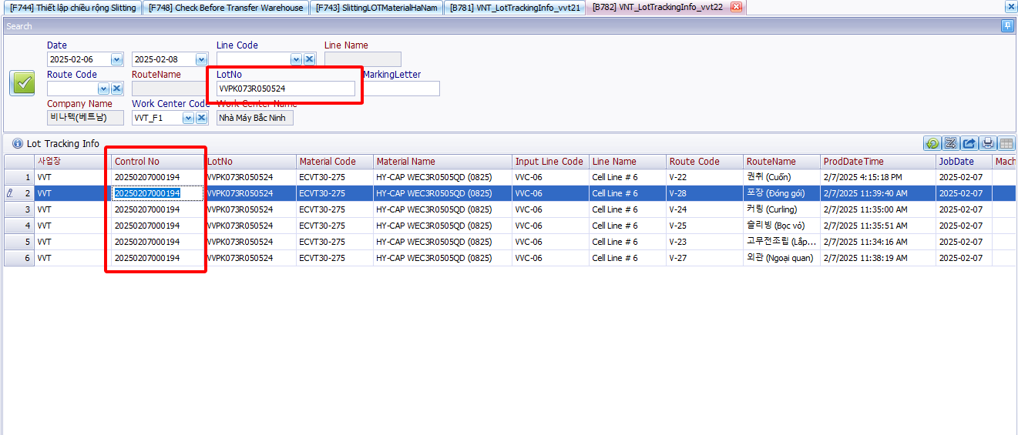

Lấy ControlNo theo Barcode:

select * from STB_ProdRouteHist
WHERE ControlNo IN (
select ControlNo from STB_SetInfo
where Barcode IN (
'VVPO273R010713',
'VVPO123R010711',
'VVPO123R010712'
)
)
and RouteCode IN (
'V-26_BG'
)

Chỉnh ngày

UPDATE STB_ProdRouteHist
SET ProdDateTime = CAST('2025-02-17' AS DATETIME) + CAST(ProdDateTime AS TIME),
JobDate = '2025-02-17'
WHERE ControlNo IN (
select ControlNo from STB_SetInfo
where Barcode IN (
'VVPK173R010710',
'VVPK173R010711',
'VVPK173R010712',
'VVPK173R010713',
'VVPK173R010715'
)
)
and RouteCode IN ('V-22_BG')

select * from STB_LotChangeMaterialHistory
where OldBarcode In (
'VVPO123R010701',
)

usp_LotTrackingInfo_VVT2_get '','','VVT','2025-02-17','2025-02-20','V-23_BG','','VVPK153R015623','', '', 'VVT_F2'

Chuyển JobDate màn B781

usp_Vietnam_PackPrintTime_get
select SPT.* from STB_SavePackingTime_VVT SPT
left join STB_SetInfo SI on SPT.LotNo = SI.Barcode
where SPT.LotNo IN (
'VVPK173R015603',
'VVPK173R015606',
'VVPK173R015608',
'VVPK173R015634',
'VVPK173R015635'

)
AND SI.InputLineCode = 'VVBGC-02'

UPDATE STB_SavePackingTime_VVT
SET PrintTime = CAST('2025-02-17' AS DATETIME) + CAST(PrintTime AS TIME)
WHERE LotNo IN (
'VVPK173R015603',
'VVPK173R015606',
'VVPK173R015608',
'VVPK173R015634',
'VVPK173R015635'
)
AND ID IN (
'1217734',
'1217736'
)

usp_Vietnam_PackPrintTime_get '','','VVT','2025-02-17','2025-02-20','VVBGC-02','','VVPK173R015635','','VVT_F2'

Chuyển tháng màn FG00

Ngày nhập: CreateDate
Ngày xuất: DateExport
Chuyển về tháng 1:
UPDATE STB_VN_FINISHGOODS_BG SET
CreateDate = DATEADD(MONTH, -DATEPART(MONTH, CreateDate) + 1, CreateDate),
DateExport = DATEADD(MONTH, -DATEPART(MONTH, DateExport) + 1, DateExport)
WHERE IDCODE = 'FGVN_BG20250211054041195484931'

Sửa số lượng màn F312
(Kho chị Xuân)
UPDATE STB_MaterialDocDetail
SET RequestQty = 200000,
AllowQty = 200000,
PickingAssignQty = 200000
WHERE MaterialDocNo = '250213000154'
AND MaterialCode = '122507G1PT0'

Chuyển jobdate màn B598

JobDate gen theo CreateDateTime
Ví dụ chuyển Jobdate về ngày 17 => Chuyển CreateDateTime về ngày 18:
UPDATE STB_VN_PRODUCTION_ERROR
SET CreateDateTime = CAST('2025-02-18' AS DATETIME) + CAST(CreateDateTime AS TIME)
WHERE IDPE IN ()

Chuyển lại Kho bị nhập sai ở màn F330

Phải update ở 3 bảng STB_MaterialDocInfo - STB_MaterialDocDetail
select * from STB_MaterialDocInfo
where MaterialDocNo = '250221000220'

update STB_MaterialDocInfo
set TargetMaterialWarehouseCode = 'ROH_HN_WH'
where MaterialDocNo = '250221000220'

Tìm các LotID:
select * from STB_MaterialDocLotInfo
where MaterialDocNo = '250221000220'

Update các LotID:
UPDATE STB_MaterialDocLotInfo
set MaterialLocationCode = 'ROH_HN_WH_01'
where LotID IN (

)

UPDATE STB_MaterialLotInfo
SET MaterialWarehouseCode = 'ROH_HN_WH',
MaterialLocationCode = 'ROH_HN_WH_01'
where LotID IN (

)

Chuyển JobDate màn B726

Ấn Xem thông tin chi tiết để tìm kiếm dữ liệu theo ngày

UPDATE STB_VN_SCRAP_AFTERPRODUCTIONS
set CreateDateTime = CAST('2025-03-01' AS DATETIME) + CAST(CreateDateTime AS TIME)
where ID = 4962

Xóa
update STB_VN_SCRAP_AFTERPRODUCTIONS
set IsDeleted = 1
where ID IN (
'6030',
'6032',
'6027',
'6025',
'6026',
'6031'
)

Xóa PO
Phải xóa ở 2 màn hình: B450 và B310

B450:

delete from STB_DayProdPlan
where DayPlanNo IN (
'2025030300011',
'2025030300027',
'2025030400202',
'2025030500026',
'2025030500027',
'2025030500029',
'2025030500030'
)

delete from STB_SetInfo
where DayPlanNo IN (
'2025030300011',
'2025030300027',
'2025030400202',
'2025030500026',
'2025030500027',
'2025030500029',
'2025030500030'
)

B310:

delete from STB_ProductionOrderInfo
where PONo IN (
'250303000008',
'250303000013',
'250304000011',
'250305000003'
)

delete from STB_ProductionOrderBom
where PONo IN (
'250303000008',
'250303000013',
'250304000011',
'250305000003'
)

delete from STB_ProductionOrderRouting
where PONo IN (
'250303000008',
'250303000013',
'250304000011',
'250305000003'
)

Sửa số lượng NG (DefectQty) màn B791

-- tìm kiếm
select * from STB_DefectRepairInfo where ControlNo = '20250314000351'

-- sửa DefectQty
update STB_DefectRepairInfo
set DefectQty = 4
where ControlNo = '20250314000351'

-- Sửa số lượng input công đoạn sau
update STB_ProdRouteHist
set ProdQty = '3996'
where ControlNo = '20250314000351'
and RouteCode = 'MV-05'

Bỏ in VV thành VJ theo Code NVL

update STB_Vietnam_PackingPrinting
set PrintVJ = 0
where MaterialCode = '' -- điền mã NVL vào

Lỗi chưa có tiêu chuẩn đóng gói ở màn B523 và phần mềm cân

Thêm số lượng đóng gói: thêm ở màn A419

Thêm tiêu chuẩn cân: usp_Vvt_TieuChuanPacking_Vvt

Lỗi không lưu được NVL trên B597

Vào stored usp_Vietnam_RawMaterialInputHist_uid và thêm vào

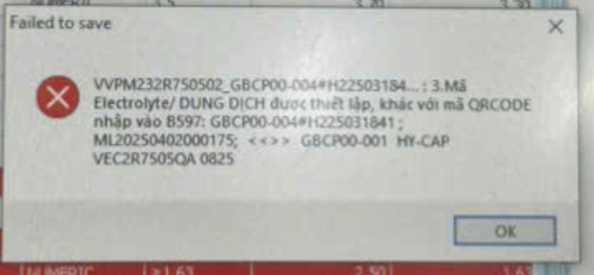

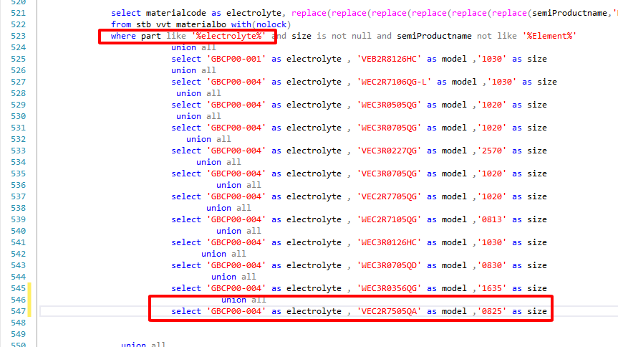

Chỉnh số dòng hiển thị trên Andon

Stored: usp_Vietnam_AndonDetail_get

Chỉnh chiều rộng slitting màn B552

select * from STB_CoatingToSlittingMaster
--set SlittingWidth = 16.0,
-- ChangeDateTime = GETDATE(),
-- ChangeUserID = 'DinhManh'
where CoatingMaterialCode = 'CRYPK0-011'

update stb_slittinglocationconfig_vvt
set width = 16
where SlittingCode = 'YP'
AND SlittingSize = 200
and PartNo = '1625'
and id = 12

Update Location Slitting
--1. MODEL 1025-10F
--1025-10F cực dương VET BY 200 Khổ 17.7mm
--1025-10F cực âm VET YP 180 Khổ 17.7mm
--2. MODEL 1325-15F
--1325-15F cực dương VET BY 200 Khổ 18.7mm
--1325-15F cực âm VET YP 180 Khổ 18.7mm
--3. MODEL 1030-10F
--1030-10F cực dương VET BY 200 Khổ 23.7mm
--1030-10F cực âm VET YP 180 Khổ 23.7mm

insert into stb_slittinglocationconfig_vvt (PartNo, SlittingCode, SlittingSize, Farad, Width, WarehouseLocation, LocationWarehouse)
values
('1025', 'BY', '200', '10', '17.7', 'VVT_F2', 'kho2'),
('1025', 'YP', '180', '10', '17.7', 'VVT_F2', 'kho2'),
('1325', 'BY', '200', '15', '18.7', 'VVT_F2', 'kho2'),
('1325', 'YP', '180', '15', '18.7', 'VVT_F2', 'kho2'),
('1030', 'BY', '200', '10', '23.7', 'VVT_F2', 'kho2'),
('1030', 'YP', '180', '10', '23.7', 'VVT_F2', 'kho2')

select * from stb_slittinglocationconfig_vvt
where id IN (
179,
180,
181,
182,
183,
184
)

update stb_slittinglocationconfig_vvt
set RollQty = 20,
PositiveLocation = 'A6-T3',
NegativeLocation = 'B6-T3'
where id IN (
183,
184)

Lưu ý: WarehouseLocation, LocationWarehouse phải match với bảng STB_ElectrodeSlittingResult

Lỗi không lưu được Lot màn F330 Đặc tính 10

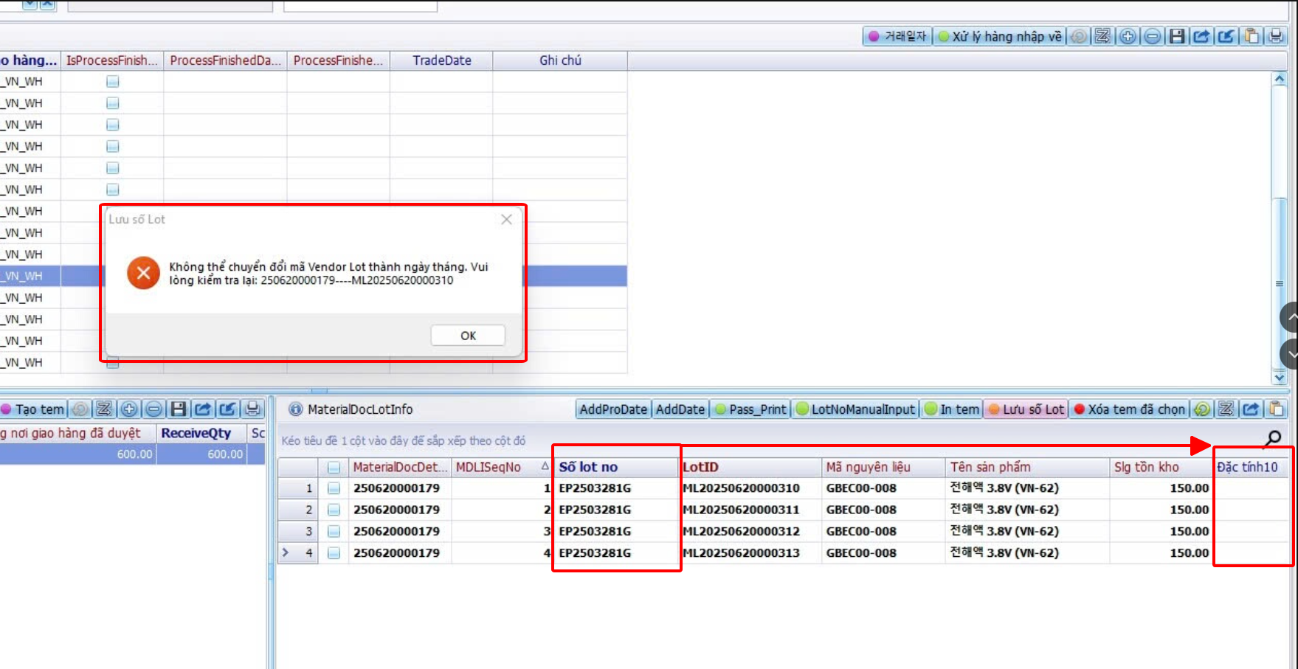

Hỏi user công thức , Lot no và cách đọc
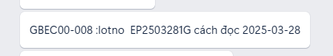

usp_DoChangeMaterialDocLotInfo (BG2)
Sau đó tìm kiếm trong function fn_VVT_getdatebyVendorLot_MergeCode

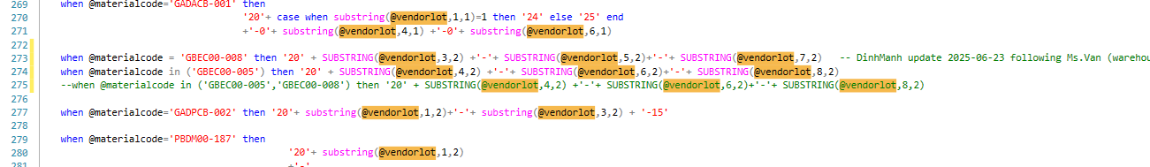

Sửa ngày xuất F430
usp_MaterialWarehouseInOutHist_get
select * from STB_MaterialWarehouseInOutHist
where LotID in (
'ML20250620000036',
'ML20250520000061',
'ML20250527000412'
)

UPDATE STB_MaterialWarehouseInOutHist
SET CreateDateTime = CAST('2025-06-30' AS DATETIME) + CAST(CreateDateTime AS TIME)
where LotID in (
'ML20250620000036',
'ML20250520000061',
'ML20250527000412'
)

Chỉnh sửa từ kho holding ra

Theo yêu cầu của chị Phượng, ko cần xóa lịch xử xuất nhập nên chỉ cần chuyển mã kho

select * from STB_MaterialWarehouseInOutHist
where LotID = 'ML20250430000174'

select * from STB_MaterialLotInfo
where LotID = 'ML20250430000174'

-- cập nhật lịch sử xuất
update STB_MaterialWarehouseInOutHist
set TargetMaterialWarehouseCode = 'ROH_VN_WH'
where LotID = 'ML20250430000174'

-- cập nhật trạng thái hiện tại
update STB_MaterialLotInfo
set MaterialWarehouseCode = 'ROH_VN_WH',
MaterialLocationCode = 'ROH_VN_WH_01'
where LotID = 'ML20250430000174'

Chỉnh sửa Location (Thuộc tính LotAttr09)

Ở màn F721: Ở bảng STB_MaterialdocLotInfo

Ở màn hình Location: 192.168.1.234:9000/tv
Ở bảng STB_MaterialLotInfo

FIFO NVL

Tìm Stored usp_MaterialWarehouseInOutHist_iud
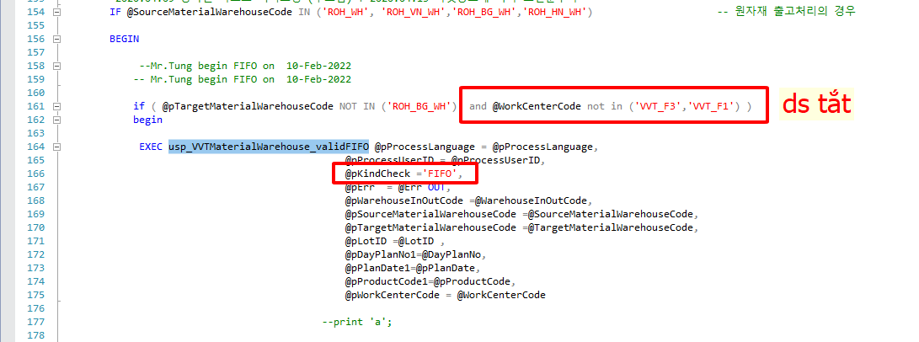

Tắt cho NVL cụ thể usp_VVTMaterialWarehouse_validFIFO

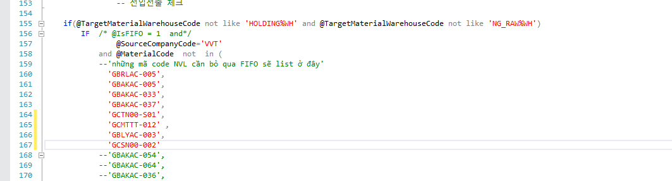

Chỉnh Code NVL nhập sai màn F312

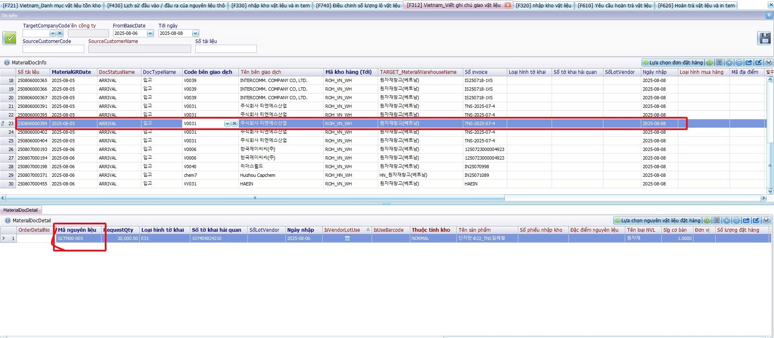

Cột Số tài liệu là MaterialDocNo, sửa ở 2 bảng STB_MaterialDocDetail và STB_MaterialDocLotInfo

select * from STB_MaterialDocInfo where MaterialDocNo = '250806000399'

select * from STB_MaterialDocDetail where MaterialDocNo = '250806000399'

select * from STB_MaterialDocLotInfo
--set MaterialCode = 'GCTN00-S01'
where MaterialDocNo = '250806000399'

Chỉnh số LotNo, Vol, Farad khi Tạo Lot/In tem

insert into STB_ModelBasicInfo (ModelCode, ModelName, MaterialTypeCode, ProductGroupCode, MBISizeH, MBISizeW, IsClosed, OqcType, OqcInspectionRuleType, InspectionType,
MBIExtText01, MBIExtText02, MBIExtText03, MBIExtText04, MBIExtText05, CreateDateTime)
values ('EDVTMD-247', 'HY-CAP WEC9R0335QG-LG', 'MDL', 'HC-EDLC', '30', '10', 0, 'MANUAL', 'BY_MODEL', 'SAMPLE', '9R0', '335', 'WEC', '9.0', '3.3', GETDATE())

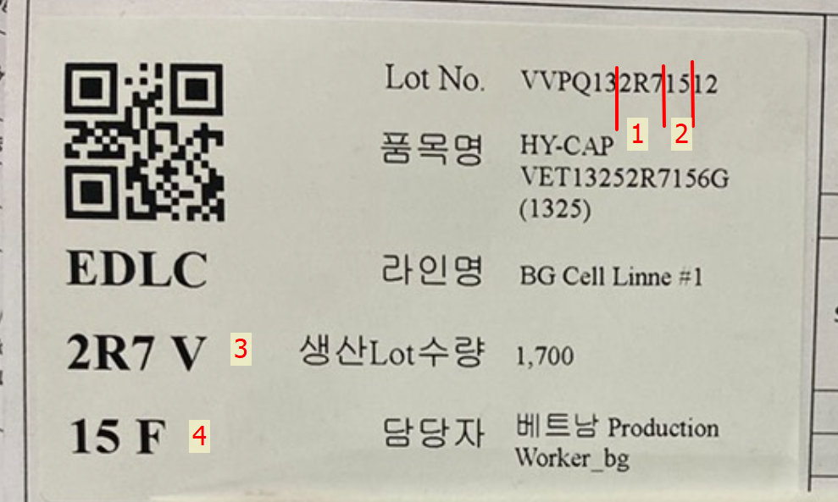

Cập nhật trong bảng STB_ModelBasicInfo
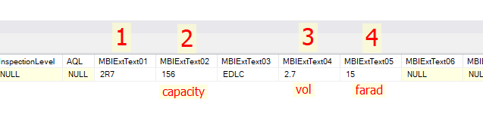
Lỗi NVL mới không gộp Box đc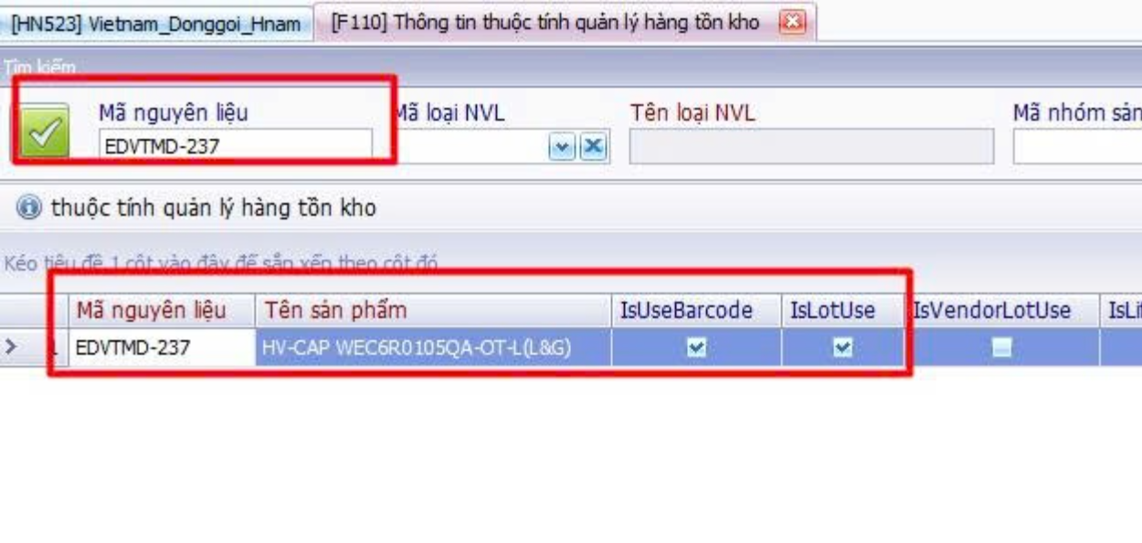

Lỗi không hiển thị số Vol, Farad
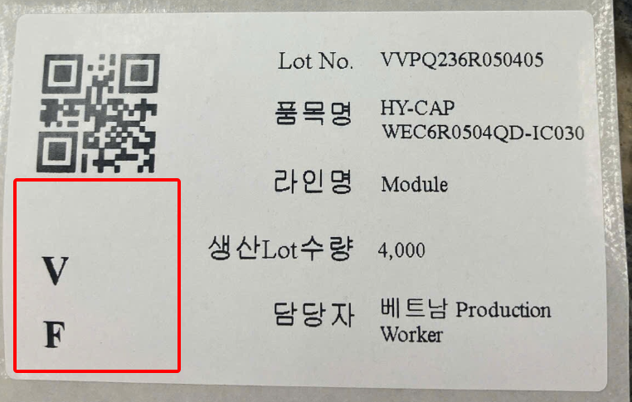
Do Views của VW_ModelBasicInfo
Cần sửa lại MateriaTypeCode ở bảng MaterialMaster hoặc ModelBasicInfo

Chú ý:
1 số trường hợp model có trong MaterialMaster nhưng không có trong ModelBasicInfo => Cần phải thêm tay vào ModelBasicInfo
select * from STB_MaterialMaster
where MaterialCode = 'RDMD00-358'

insert into STB_ModelBasicInfo
(ModelCode, ModelName, MaterialTypeCode, ProductGroupCode, MBISizeH, MBISizeW, IsClosed, OqcType, OqcInspectionRuleType,InspectionType, InspectionLevel, MBIExtText01, MBIExtText02, MBIExtText03, MBIExtText04, MBIExtText05, CreateDateTime)
values ('RDMD00-368', 'HY-CAP WEC9R0166QG-WC(130)', 'MDL', 'HC-EDLC', 40, 18, 0, 'MANUAL', 'BY_MODEL', 'SAMPLE', 'SAMPLE', '9R0', '166', 'WEC', '9.0', '16.6', GETDATE())

Không gộp box được:
Vào F110 tích chọn cái này
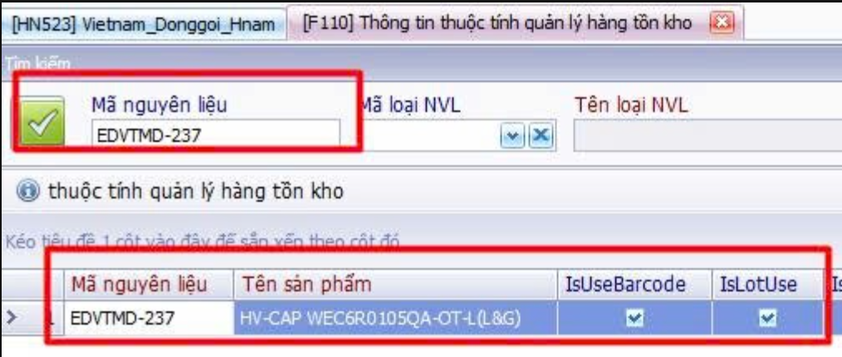

FIFO Kho thành phẩm
Cập nhật stored usp_VN_Update_ExportExcel
Bắc Giang: usp_VN_Update_ExportExcel_BG

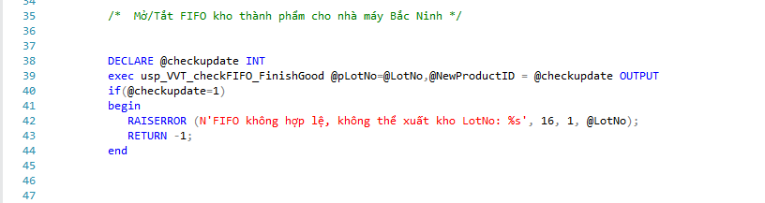

Sửa tên Lot sau khi đã update thông số Model ở A410

Đối với trường hợp chuyển đổi Lot ở B351

select * from STB_RawMaterialInputHist
where Barcode = 'VVPR152.740601'
select * from STB_SetInfo
where Barcode = 'VVPR152.740601'
select * from STB_LotChangeMaterialHistory
where Newbarcode = 'VVPR152.740601'

=========================================
update STB_RawMaterialInputHist
set Barcode = 'VVPR152R740601'
where Barcode = 'VVPR152.740601'

update STB_SetInfo
set Barcode = 'VVPR152R740601'
where Barcode = 'VVPR152.740601'

update STB_LotChangeMaterialHistory
set NewBarcode = 'VVPR152R740601'
where Newbarcode = 'VVPR152.740601'

Lấy Part No
select replace(replace(replace(replace(replace(replace('HY-CAP VEC3R0606QG (1840)','HY-CAP ',''),'HY-CAP',''),'-C',''),'-M',''),'MSP',''),'(CY)','') as model

select (RTRIM(LTRIM(SUBSTRING('HY-CAP VEC3R0606QG (1840)', CHARINDEX(' ', 'HY-CAP VEC3R0606QG (1840)'), 12)))) as partno

Cách tra tên model và size (B597)

declare @ModelSize VARCHAR(10) = '';
declare @ModelName NVARCHAR(200) = '';
select @ModelSize =RIGHT('0'+CONVERT(VARCHAR, CONVERT(INT, MBISizeW)), 2) + CONVERT(VARCHAR, CONVERT(INT, MBISizeH))
from STB_ModelBasicInfo with(nolock)
where modelcode = (select MaterialCode from STB_SetInfo WITH(NOLOCK) where Barcode in ('VVPR293R018602'))
select @ModelName = replace(replace(replace(replace(replace(replace(replace(ModelName,@ModelSize,''),'(',''),')',''),' ',''),'HY-CAP ',''),'HY-CAP',''),'-','%')
from STB_ModelBasicInfo with(nolock)
where modelcode = (select MaterialCode from STB_SetInfo WITH(NOLOCK) where Barcode in ('VVPR293R018602'))

print (@ModelName + ' ' + @ModelSize)

31. Lỗi chuỗi của điện cực
Khi có mã nvl điện cực mới, thường thì sẽ gặp lỗi này do bên điện cực đăng ký thiếu Độ dày hoặc sai độ dày
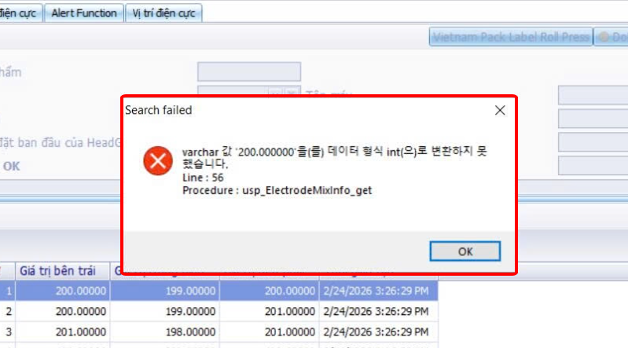

Sửa MaterialThickness thành số nguyên, ko có ‘.00000’ đằng sau
Liên quan đến thiết lập ban đầu, cần sửa ở các bảng sau:
STB_MaterialMaster: liên quan đến tạo lot lần đầu (số nguyên)
STB_SetInfo: Nếu công nhân đã tạo Lot và bị sai độ dày thì sửa SIExtReal03 (số .00000)

Nếu bị lỗi như trên ảnh: Sửa cột ElectrodeThickness ở 2 bảng:
STB_ElectrodeWastePriceNew và STB_ElectrodeWasteInfoNew
update STB_ElectrodeWasteInfoNew
set ElectrodeThickness = SUBSTRING(ElectrodeThickness, 1, CHARINDEX('.', ElectrodeThickness) - 1)
where ElectrodeThickness LIKE '%.%'

